Трудовой кодекс
Российской Федерации
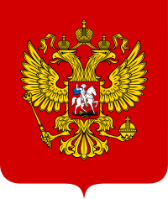

Трудово́й ко́декс Российской Федерации (ТК РФ)

кодифицированный законодательный акт (кодекс) о труде, Федеральный закон № 197-ФЗ от 30 декабря 2001 года. Введён в действие с 1 февраля 2002 года вместо действующего до него Кодекса законов о труде РСФСР (КЗОТ РСФСР) от 1971 года. Кодекс определяет трудовые отношения между работниками и работодателями и имеет приоритетное значение перед другими принятыми федеральными законами, связанными с трудовыми отношениями, с Указами Президента РФ, Постановлениями Правительства РФ и др.
Трудовой кодекс РФ, в частности, устанавливает права и обязанности работника и работодателя, регулирует вопросы охраны труда, профподготовки, переподготовки и повышения квалификации, трудоустройства, социального партнерства. Закрепляются правила оплаты и нормирования труда, порядок разрешения трудовых споров. Отдельные главы посвящены особенностям правового регулирования труда некоторых категорий граждан (несовершеннолетних, педагогов, тренеров и спортсменов, надомников, вахтовиков и др.).

Трудовой кодекс (ТК РФ)
Для ознакомления с документом пройдите по ссылке http://base.garant.ru/12125268/

